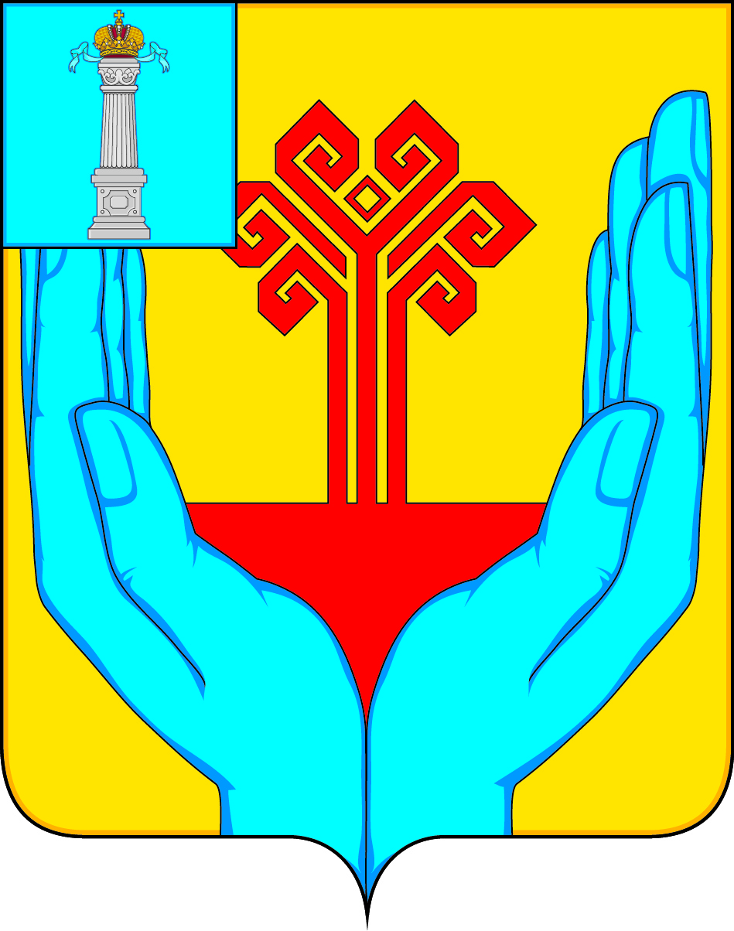

РОССИЙСКАЯ ФЕДЕРАЦИЯ

СОВЕТ ДЕПУТАТОВ МУНИЦИПАЛЬНОГО ОБРАЗОВАНИЯ

«КАРГИНСКОЕ СЕЛЬСКОЕ ПОСЕЛЕНИЕ»

ВЕШКАЙМСКОГО РАЙОНА УЛЬЯНОВСКОЙ ОБЛАСТИ

РЕШЕНИЕ
от 19 июня 2023 г. с.Каргино № 79/195

О признании утратившим силу решение Совета депутатов муниципального образования "Каргинское сельское поселение" Вешкаймского района Ульяновской области от 26.05.2023 №78/188 "Об утверждении Правил содержания домашних животных, собак, скота и птицы на территории муниципального образования «Каргинское сельское поселение» Вешкаймского района Ульяновской области.

В соответствии с Федеральным законом от 06.10.2003 № 131-ФЗ «Об общих принципах организации местного самоуправления в Российской Федерации», Уставом муниципального образования «Каргинское сельское поселение» Совет депутатов муниципального образования «Каргинское сельское поселение» р е ш и л:
1. Признать утратившим силу решение Совета депутатов муниципального образования «Каргинское сельское поселение» Вешкаймского района Ульяновской области от 26.05.2023 № 78/188 «Об утверждении Правил содержания домашних животных, собак, скота и птицы» на территории муниципального образования «Каргинское сельское поселение» Вешкаймского района Ульяновской области.
2. Настоящее решение вступает в силу со дня его официального опубликования.

Глава муниципального образования
«Каргинское сельское поселение» В.Н.Головин

